Національний технічний університет України

«Київський політехнічний інститут ім. Ігоря Сікорського»

Факультет інформатики та обчислювальної техніки

Кафедра автоматики та управління в технічних системах

**Лабораторна робота №** _6_

по дисципліні «Front-End програмування»

Тема: Робота з даними та станом в

front-end застосунках.

|  |  |
| --- | --- |
| Виконали:  студент групи ІТ-71  Новиков Д. М.  Дата здачі ____________  Захищено з балом ___________ | Перевірено:  асистент кафедри АУТС  Жереб К. А. |

Київ 2021

**Хід виконання:**

Посилання на репозиторій проекту:

<https://github.com/JokerFunny/front-end/tree/main/react/react-app>

* До проекту з лабораторної 1-2-4 було додано зберiгання стану i перезоду мiж станами на прикладi авторизацii.
* Використано redux + redux-saga + redux-thunk.

**Actions:**

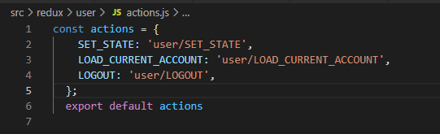

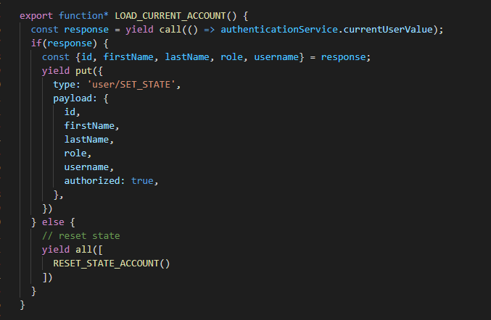

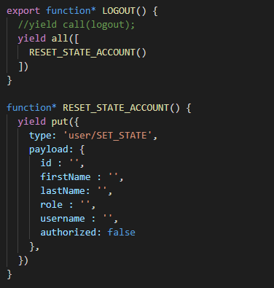

**Демонстрація роботи:**

**On main (first) page info about user taken from redux**

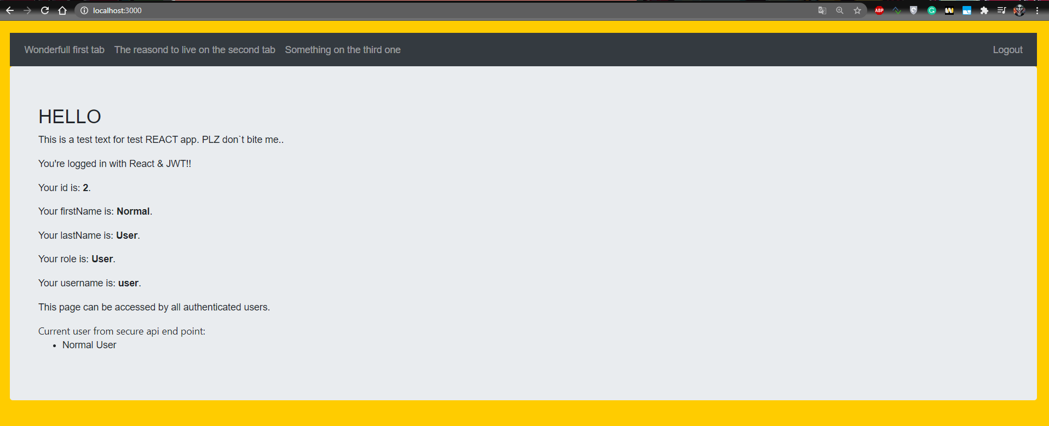

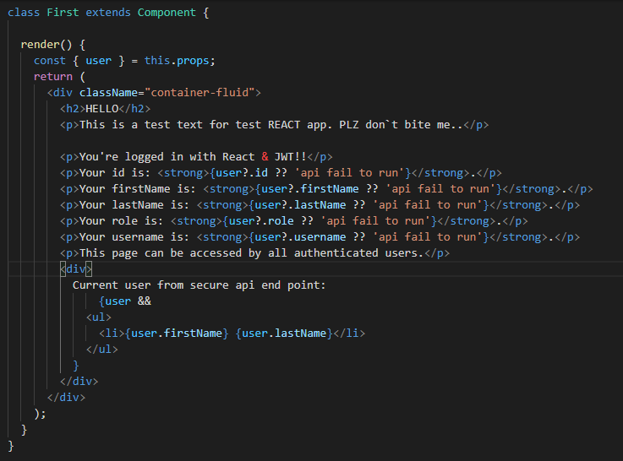

**Висновок**: в ході даної лабораторної роботи було створено застосунок на основі фреймворку/бібліотеки React.